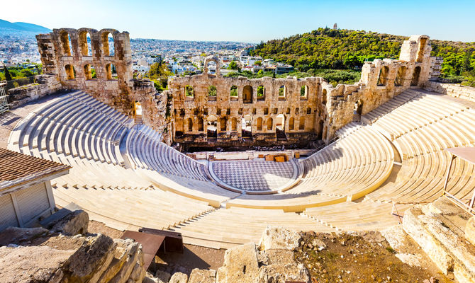
Speciale Capodanno in GRECIA

TOUR GRECIA CLASSICA CON METEORA

(in partenza da Atene)

TOUR DI GRUPPO 7 giorni / 6 notti + volo
partenza il 30 dicembre 2018 / rientro il 05 gennaio 2019

QUOTA DI PARTECIPAZIONE € 760,00
per persona in doppia

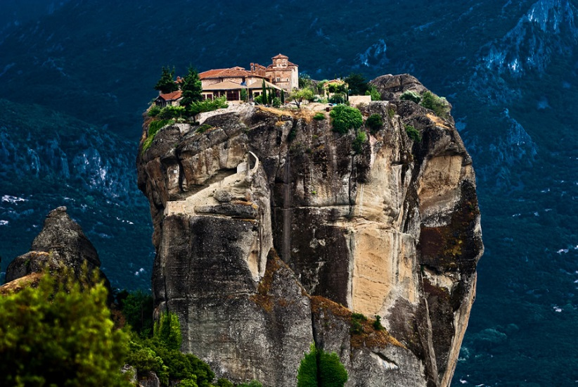
ALBERGHI PREVISTI:
- ATENE • hotel TITANIA • 4 stelle o similare
- DELFI • hotel AMALIA DELFI • 4 stelle o similare
• KALAMBAKA • hotel AMALIA KALAMBAKA • 4 stelle o similare
La quota comprende:

- Volo aereo andato/ritorno, bagaglio incluso
- sistemazione negli hotels indicati o similari cat. 4 stelle
- 6 prime colazioni buffet + 5 cene
- trasporto in autopullman privato Gran Turismo con aria condizionata
- guida-accompagnatore di lingua esclusiva italiana
- radioguide auricolari

La quota non comprende:

- tasse aeroportuali € 146,00 da riconfermare al momento della prenotazione
- pasti non indicati in programma
- Pacchetto ingressi ai monumenti – da pagare alla guida: circa euro 40 per persona
- bevande
- mance ad autisti e guide
- extras personali negli hotels e nei ristoranti
- tutto quanto non espressamente indicato alla voce “Incluso nelle Quote”

PROGRAMMA

1° giorno • 30 dicembre • arrivo ad Atene
Cena
Arrivo ad Atene per proprio conto, trasferimento non incluso in hotel. Incontro con il resto del gruppo in serata in hotel per la cena. Pernottamento.

2° giorno • 31 dicembre • Atene
prima colazione
Prima colazione. In mattinata si effettuerà la visita di Atene, iniziando dall’Acropoli, dove si visiterà uno dei complessi archeologici più noti e frequentati da turisti e studiosi di tutto il mondo. Si ammireranno: il Partenone, l’Eretteo, il tempio di Atena Nike e l’Odeon di Erode Attico. Visita del Nuovo Museo dell’Acropoli, risultato della perfetta compenetrazione tra un moderno progetto architettonico e antichità. Proseguimento in pullman, attraverso punti più importanti della città: piazza Syntagma con la tomba del Milite Ignoto e il Parlamento, via Panepistemiou con i palazzi neoclassici dell’Accademia, dell’Università e della Biblioteca Nazionale. Continuazione per piazza Omonia, via Stadiou e via Erode Attico con il palazzo presidenziale e le famose guardie nazionali dette “Euzones”. Si arriverà quindi, allo stadio “Panatinaico”, dove nel 1896 si tennero le prime Olimpiadi dell’era moderna. Il tour prosegue visitando il tempio di Giove Olympico, l’arco di Adriano e il palazzo delle esposizioni di Zoppion immerso all'interno dei giardini reali. Pomeriggio libero e serata a disposizione per festeggiare a proprio piacimento l'arrivo del nuovo anno... Auguri!!!Cenone di Capodanno non incluso. Pernottamento in hotel

3° giorno • 01 gennaio 2019 • Atene / Termopili / Kalambaka (Meteora)
prima colazione • cena
Prima colazione e mattina libera per il relax dopo i festeggiamenti della sera precedente. Alle ore 11,00 partenza verso il passo delle Termopili, teatro della famosa battaglia, dove 300 spartani fermarono l' esercito persiano. Breve sosta per vedere il Monumento di Leonida. Continuazione, poi, per Kalambaka, cittadina situata ai piedi delle monumentali rocce, note col nome di Meteora. Cena e pernottamento in hotel.

4° giorno • 02 gennaio 2019 • Kalambaka / Delfi
colazione • cena
Prima colazione in hotel. In mattinata, visita dei famosi Monasteri delle Meteore, esempi eccezionali di arte bizantina, risalenti al XIV secolo. Pranzo libero. Nel pomeriggio, continueremo per Delfi, che ha una posizione naturale spettacolare e viste spettacolari sul mare. Cena e pernottamento in hotel.
N.B. Per la visita dei Monasteri delle Meteore si consiglia un abbigliamento adeguato: non sono ammessi vestiti scollati, pantaloncini e minigonne. Alle signore suggeriamo di indossare la gonna e agli uomini pantaloni lunghi.

5° giorno • 03 gennaio 2019 • Delfi – Atene
prima colazione • cena
Prima colazione in hotel. In mattinata visita dell'importante sito archeologico di Delfi, nonché storica città dell'antica Grecia sede del più importante e venerato oracolo del dio Apollo. Situata nella Focide, sulle pendici del monte Parnaso, a circa 600 mt sul mare, all'incrocio di antiche vie di comunicazione, nei tempi antichi si pensava che Delfi fosse il centro del mondo. Nel pomeriggio partenza per Atene. Cena e pernottamento in hotel.

6° giorno • 04 gennaio 2019 • Atene / Canale di Corinto / Epidauro / Micene / Atene
prima colazione • cena
Prima colazione in hotel. Partenza per raggiungere il Canale di Corinto, percorrendo la strada costiera (breve sosta). Proseguimento in direzione di Epidauro, per la visita dell’omonimo teatro, famoso per la sua acustica perfetta. Pranzo libero. Nel pomeriggio, si raggiunge Micene, per la visita del sito archeologico, con la Porta dei Leoni e le Tombe Reali. Ritorno, quindi, ad Atene. Cena e pernottamento in hotel.

7° giorno • 05 gennaio 2019 • Atene - termine del tour
prima colazione
Prima colazione in hotel, rilascio della camera e fine dei nostri servizi.

